Ненецкая сказка «Кукушка»
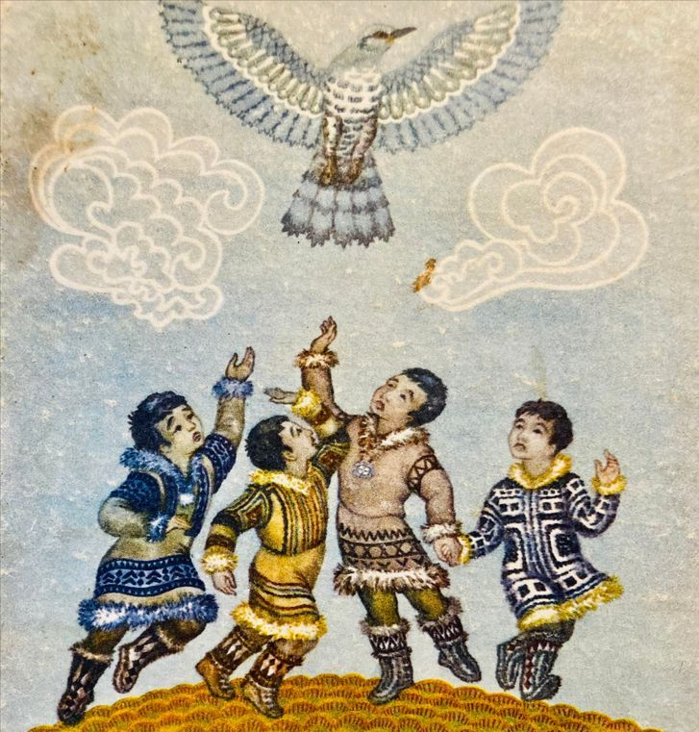

Вот что было.
Жила на земле бедная женщина. Было у неё четверо детей. Не слушались дети матери. Бегали, играли на снегу с утра до вечера.
Вернутся к себе в чум — целые сугробы снега на пимах натащат, а мать — убирай.
Одежду промочат, а мать — суши.
Трудно было матери.
Вот один раз летом ловила мать рыбу в реке. Тяжело ей было, а дети ей не помогали. От жизни такой, от работы тяжёлой заболела мать. Лежит она в чуме, детей зовёт, просит:
— Детки, воды мне дайте. Пересохло у меня горло. Принесите мне водички.
Не один, не два раза просила мать. Не идут дети за водой.
Старший говорит:
— Я без пимов.
Другой говорит:
— Я без шапки.
Третий говорит:
— Я без одёжи.
А четвёртый и совсем не отвечает.
Сказала тогда мать:
— Близко от нас река, и без одёжи можно за водой сходить. Пересохло у меня во рту. Пить хочу!
Засмеялись дети, из чума выбежали. Долго играли, в чум к матери не заглядывали.
Наконец захотелось старшему есть — заглянул в чум.
Смотрит, а мать посреди чума стоит. Стоит и малицу надевает. (Малица— верхняя одежда ненцев: её шьют из оленьих шкур)
И вдруг малица перьями покрылась.
Берёт мать доску, на которой шкуры скоблят, и доска та хвостом птичьим становится.
Напёрсток железный клювом стал.
Вместо рук крылья выросли.
Обернулась мать птицей и вылетела из чума.
Закричал старший сын:
— Братья, смотрите, смотрите, улетает мать птицей!
Тут побежали дети за матерью, кричат ей:
— Мама, мы тебе водички принесли!
Отвечает им мать:
— Ку-ку! Ку-ку! Поздно, поздно. Теперь озёрные воды передо мной. К вольным водам лечу я.
Бегут дети за матерью, зовут её, ковшик с водой ей протягивают.
Меньшой сынок кричит:
— Мама, мама! Вернись домой! Водички на! Попей, мама!
Отвечает мать издали:
— Ку-ку, ку-ку, ку-ку! Поздно, сынок, не вернусь я.
Так бежали за матерью дети много дней и ночей — по камням, по болотам, по кочкам.
Ноги себе в кровь изранили. Где пробегут, там красный след останется.
Не вернулась мать-кукушка.
И с тех пор не вьёт себе кукушка гнезда, не растит сама своих детей.
А по тундре с той поры красный мох стелется.

